**GRAVE PROLAPSO DE ÚTERO EM VACA DE LEITE**

**Rafael Henrique Silva Gouvêa1* e Gabriel Almeida Dutra 2**

*1Graduando em Medicina Veterinária – Centro Universitário Una de Bom Despacho - Bom Despacho/MG – Brasil – *Contato: rafaelgouveapit@gmail.com*

*2Professor de Medicina Veterinária – Centro Universitário Una Bom Despacho – Bom Despacho/MG – Brasil*

**INTRODUÇÃO**

O prolapso uterino é caracterizado pela exteriorização com exposição do útero e de seus anexos, passando através da vulva e se evidenciando no ambiente. 2

Este tipo de afecção necessita de atendimento de caráter emergencial, considerando que a exposição dos tecidos reprodutivos pode atuar como veículo para entrada de microrganismos ambientais no corpo do animal, além de causar lesão considerável em decorrência da isquemia. 3

A causa da afecção é multifatorial, através da associação de fatores que quando somados promovem uma maior facilidade da movimentação das estruturas reprodutivas, principalmente devido a presença de um espaço considerável, onde anteriormente era ocupado pelo feto. 4

Entre estes fatores predisponentes, aponta-se o aumento dos níveis hormonais que possuem ação direta no útero, como no caso do estrógeno e ocitocina, distensão e relaxamento da musculatura pélvica e uterina devido a anterior presença do bezerro, frouxidão de ligamentos locais, estando esta causa tanto associada a velhice quanto ao número de crias que o animal já propiciou, e por último um aumento do útero decorrente da gestação, desta forma, correlacionando tais fatores, se observa uma maior recorrência entre vacas velhas e multíparas. 3

O diagnóstico é clínico, através da observação das estruturas exteriorizadas, sendo necessário a instituição de procedimentos cirúrgicos para recolocação das estruturas em seu local fisiológico, associando a terapia medicamentosa para evitar contaminação bacteriana.1

O objetivo do relato foi descrever um caso de prolapso acompanhado recentemente, abordando principalmente o método cirúrgico utilizado e o protocolo medicamentoso.

**RELATO DE CASO E DISCUSSÃO**

Durante a rotina da fazenda Mutum, localizada na cidade de Pitangui, foi atendido um animal, da espécie bovina, fêmea, 3/4 holandês, pesando cerca de 467 kg e 5 anos, de atividade leiteira. O proprietário informou que havia visto o animal na noite anterior, não observando alterações, no entanto, pela manhã, para a realização da ordenha, foi observado que o animal já se encontrava com a afecção. Além disso, este relatou que há cerca de três dias, a fêmea havia parido um bezerro, sem dificuldades e de forma viável.

Para a realização do exame físico geral, o animal foi contido e posicionado em tronco, sendo já observado durante a inspeção um grau severo de prolapso, com a exposição de grande porção do útero, parte da cérvix e vagina (Figura 1), sendo as estruturas exteriorizadas comprometidas com hiperemia e edema intensos, além de contaminação ambiental considerável pela presença de terra e dejetos.

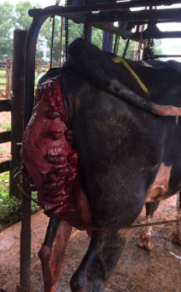

**Figura 1:** Prolapso severo de útero em vaca. Fonte: autor, 2021.

Durante a mensuração dos parâmetros fisiológicos, observou-se frequência cardíaca e frequência respiratória dentro dos parâmetros da normalidade, assim como a temperatura. As mucosas se encontravam levemente pálidas, sem alterações no tempo de preenchimento capilar (TPC). Após o exame físico geral, foi realizado o diagnóstico clínico de prolapso de útero e estruturas anexas.

Mediante o diagnóstico, foi iniciada o protocolo de tratamento, baseado na administração de Xilazina 2%, na dose de 0,2mg/kg, por via intramuscular, para tranquilização do paciente e possibilidade de instituição de compressas de gelo e terapêutica cirúrgica.

Para o procedimento cirúrgico, realizou-se a limpeza dos tecidos prolapsados e da região, através da utilização de quaternário de amônia, para diminuição da carga microbiana local, em seguida realizou-se a administração de lidocaína 2% sem vasoconstritor, para epidural do tipo baixa, promovendo analgesia local, considerando que o útero possui uma sensibilização considerável. Em seguida, realizou-se o reposicionamento local do órgão através de realinhamento seguido de compressão mecânica para o interior da vagina, sendo desta forma adentrado para a cavidade abdominal, o útero, seguido de suas estruturas anexas. Para evitar nova exposição, bem como promover a fixação dos tecidos, foi realizada suturas do tipo Buhner, em padrão de “U”, com a utilização de fio de algodão, sendo desta forma solucionado o prolapso (Figura 2).

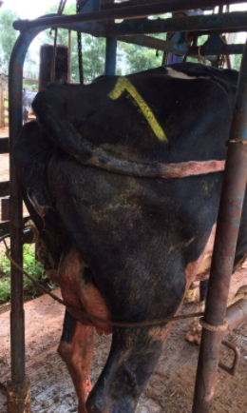

**Figura 2:** Paciente após a instituição de cirurgia de prolapso uterino. Fonte: autor, 2021.

Nos cuidados pós operatórios, foi instituído a utilização de antibiótico a base de Ceftiofur, na dose de 1mg/kg, sendo administrado uma vez ao dia, por via intramuscular, por 5 dias e anti-inflamatório a base de Maxicam 2%, sendo administrado 0,5mg/kg, uma vez ao dia, por via intramuscular em um intervalo de 3 dias.

Após um intervalo de 7 dias, os pontos foram retirados, sendo observado a completa cicatrização, com integridade tecidual, não apresentando alterações clínicas locais ou sistêmicas.

**CONSIDERAÇÕES FINAIS**

O acompanhamento do caso possibilitou o desenvolvimento de entendimentos clínicos acerca de doenças reprodutivas dos bovinos, como no caso, o prolapso de útero em vacas. Desta forma, foi possível compreender as alterações que a enfermidade causa na fêmea, bem como seus aspectos terapêuticos, cirúrgicos e medicamentosos.